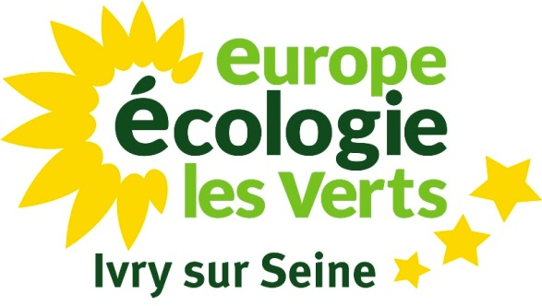

Vœu pour une gestion vertueuse, écologique et responsable des déchets ménagers.
Intervention de Mehdy Belabbas au nom du groupe EELV

M. Le Maire,

Mesdames et Messieurs,

Mes cher-e-s collègues,

Il y a quelques jours, le Président de la République nous rappelait que ce n’est pas aux terroristes de fixer l’agenda de la démocratie.

Mais notre république ainsi que nos traditions démocratiques sont plus fortes que la violence aveugle et les tentatives de divisions. Nous sommes plus que jamais au service de nos administré-e-s, dans une vision humaniste, écologiste et rassembleuse. Nous sommes dans la proposition et la construction.

C’est précisément dans cet esprit de construction que nous vous présentons ce vœu pour une gestion vertueuse, écologique et responsable des déchets ménagers.

Comme vous pouvez le lire dans les considérants, il s’agit de trouver une alternative viable, créatrice d’emplois et écoresponsable au projet de reconstruction de l’usine d’incinération d’Ivry. L’actuel incinérateur d’ordures ménagères situé à Ivry, aux portes du 13e arrondissement de Paris, arrive en fin de vie. Le SYCTOM (Agence métropolitaine des déchets ménagers) prévoit sa reconstruction sur le même site. En outre, devrait s’y ajouter une unité de tri mécano-biologique (TMB) avec méthanisation.

Dans le point 70 de notre programme «Ivry au Cœur », nous affirmons que « Nous nous opposerons à la construction d’une usine de tri mécano-biologique (TMB) et de méthanisation à Ivry et [que] nous demanderons ainsi au SYCTOM de revoir le projet actuel de reconstruction de l’usine d’incinération d’Ivry qui repose justement sur le TMB ».

Mais plus profondément, notre vœu appelle à un changement de culture en matière de gestion des déchets. Nous devons passer d’une logique de l’incinération forcenée à une dynamique « zéro déchet » ou « Zero Waste ». Et ce n’est pas une mince affaire !

En effet, la France compte 128 incinérateurs en service, alors que l’ensemble de l’Europe en compte 470. Nous détenons donc un quart du parc européen, et nous nous situons au 7e rang mondial en termes de quantité de déchets incinérés par habitant chaque année. Selon l'ADEME, nous incinérons 30% des déchets gérés par les collectivités, nous en envoyons autant en décharge, alors que nous en recyclons et compostons respectivement seulement 20% et 15%.

Si la France n’est pas la championne de l’incinération en Europe, l’incinération quant à elle est bien la championne en France.

Cela est d’autant plus regrettable que l’incinération est une méthode tout aussi polluante qu’énergivore.

L’incinération génère des émissions de polluants atmosphériques (dioxines, métaux lourds, etc.) qui, sur le long terme, peuvent avoir un impact sur la santé tels que des cancers ou des troubles respiratoires. Certains polluants - dont les effets, y compris combinés, sur la santé sont mal ou méconnus - sont émis dans l’atmosphère en dehors de tout contrôle. Les incinérateurs ont beau être aux normes, ils représentent des risques sur le long terme pour la santé ainsi que pour l’environnement et on ne connaîtra leur impact réel que dans plusieurs années, à l’image du scandale de l’amiante. De plus, cette méthode nécessite un apport de combustible extérieur, généralement du gaz ou du fioul qui sont issus de ressources fossiles, ces dernières étant tendanciellement appelées à se raréfier à moyen et long terme.

Ce que nous montrent ce début de millénaire et son cortège de crises environnementales - à la veille de la tenue de la COP 21 dont nous espérons toutes et tous une issue favorable avec des mesures juridiquement contraignantes – c’est que le gaspillage inconsidéré de ressources de plus en plus rares n’est plus permis, sous peine de voir notre monde disparaître.

Dans cette perspective, nous encourageons toutes les initiatives citoyennes propres à s’approprier et favoriser toutes les démarches s’inscrivant dans une vision « zéro déchet ».

C’est pourquoi nous ne pouvons que saluer l’excellence du travail réalisé par les associations Zero Waste France et le Collectif 3R. Le plan B’OM (Baisse des Ordures Ménagères), fruit de ce processus, représente une véritable proposition alternative avec 3 chantiers principaux, 12 actions prioritaires, pour un budget de 200 millions d’euros et plus de 700 emplois supplémentaires créés. Tri à la source des bio-déchets, focus sur le papier-carton et amélioration des performances de tri y figurent en bonne place et permettront d’ici 2023, de cesser la mise en décharge d’ordures ménagères sur le territoire du SYCTOM et de rendre inutile le projet de reconstruction de l’usine d’Ivry-Paris XIII.

De même, nous encourageons la mobilisation de chacune et de chacun, afin d’orienter les efforts vers un changement de cap à court terme et pour mettre en pratique les alternatives exposées dans le Plan B’OM.

Nous devons également proposer au SYCTOM l’évaluation par un organisme indépendant de la faisabilité d’une politique « zéro déchet » sur ce bassin versant, afin de mettre en place toute alternative moins couteuse en argent public.

Enfin, il nous faut amorcer un travail collectif et ouvrir un débat public dans le cadre de la coopérative citoyenne, qui nous permettra de réinterroger le positionnement de la Ville sur le projet de reconstruction de l’usine.

Pour toutes ces raisons, nous vous invitons, mes cher-e-s collègues, à voter le présent vœu que nous avons l’honneur de vous présenter ce soir.

Je vous remercie.

